Peelkanaal Evertsoord
8-10-2015 door: Redactie Hallo bewerking PO
De gemeente Horst aan de Maas kent veel oude, soms zelfs monumentale bouwwerken. Gebouwen die met recht de status rijksmonument hebben gekregen. In deze historische reeks duikt HALLO Horst aan de Maas in de geschiedenis van een aantal rijksmonumenten. In deze aflevering het Peelkanaal in Evertsoord.
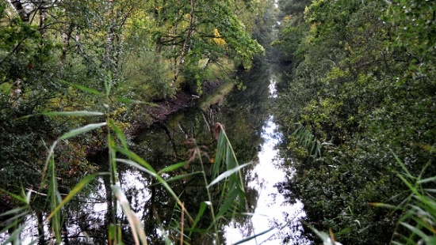
Bij de Nederlandse regering ontstond in de jaren dertig het steeds groter wordende besef van de oorlogsdreiging vanuit Duitsland. Een nieuwe oorlog op het Europese continent leek bijna onafwendbaar. Daarom besloot de regering eind jaren dertig tot mobilisatie van het Nederlandse leger. Maar dat bleek niet in opperste staat te zijn. Dat werd onder meer duidelijk tijdens een mobilisatieproef eind 1938 voor de grenstroepen. “De gevechtswaarde van de oudste regimenten is met nul te kwalificeren”, aldus kolonel Schmidt in zijn verslag aan het Opperbevel Legerkorps Zuid.
Er moest dus iets gebeuren en na lang touwtrekken met de regering mocht het ministerie van Oorlog 593.000 gulden uittrekken voor de aanleg van de Peel-Raamstelling. Dit vestingwerk loopt van Budel tot aan het riviertje de Raam in Grave. Onderdeel van deze waterstelling is het Peelkanaal, oftewel het Defensiekanaal. Deze waterweg diende als anti-tankgracht en liep vanaf Griendtsveen langs de Mariapeel en Evertsoord richting de Raam.
Het Defensiekanaal werd aangelegd door werkelozen. In de zomer van 1939 begon dit grote karwei. De werkers begonnen te graven ten noorden van de spoorlijn bij Griendtsveen. De arbeiders spitte een 6 meter brede gracht van nog geen 2 meter diepte uit. Met de schop, kruiwagen en karren gingen de bouwers aan het werk. De leiding was in handen van de Grontmij en de Heidemaatschappij en de gebroeders Kinkelder uit Arnhem stonden garant voor de klus.
Nog in hetzelfde jaar, vlak voor het begin van de Tweede Wereldoorlog in Nederland, was het kanaal klaar. Peelkenner Theo Janssen uit Sevenum: “Het is eigenlijk onvoorstelbaar dat het werk nog in datzelfde jaar gereed kwam. Helemaal als je weet dat door de aanhoudende herfstregen in 1939 de schoppen werkeloos in de Peel bleven steken. Draglines, oftewel grote graafmachines, maakte het werk tenslotte af. Ze moeten ontzettend hard hebben doorgewerkt.” Janssen weet ook nog iets te vertellen over de onderkomens van de bouwers, directie en werkbazen tijdens de aanleg van het Defensiekanaal. “Hierin zie je duidelijk verschillen. Een schuilkeet voor de arbeiders kostte namelijk 4 gulden, die van de werkbazen 50 en van de directie 800.”
De totale kosten van het Defensiekanaal bedroegen uiteindelijk 873.000 gulden. Deze kosten kwamen mede door de 336 betonnen kazematten, die langs het kanaal gebouwd werden. Hierin konden tien soldaten en een afstandsmitrailleur beschutting zoeken. Kolonel Schmidt werd aangesteld als de bevelhebber van de stelling, maar hij bleek totaal geen vertrouwen in het verdedigingswerk te hebben. Dit zat hem vooral in de manschappen, die nauwelijks geoefend waren. Maar ook het gebrek aan leiding en een ‘echte linie’ ontbraken volgens hem.
De angst van Schmidt bleek op vrijdag 10 mei 1940 terecht te zijn. Twee dagen voor Pinksteren schoot de zesde pantserdivisie van generaal Von Reichenau namelijk dwars door de ruim 40 kilometer lange flinterdunne Peellinie heen.
Janssen: “De linie heeft geen Duitser bang kunnen maken, ondanks de dapperheid van de grenssoldaten. Er werd rondom de stelling geen schot gelost. Dit komt mede omdat de Duitsers verkleed als Nederlandse soldaten over de spoorlijn IJzeren Rijn bij Gennep Nederland binnenkwamen en zo de Peel- en Raamstelling van achteren aan konden vallen.” De kazematten stonden volgens Janssen dus eigenlijk de verkeerde kant op. “Het merendeel van de kazematten staat nog ongeschonden naast de kanalen als een zichtbaar bewijs van een doelloze defensietaak. Hier en daar zijn kazematten opgeblazen waar ze in de weg stonden.”
Ondanks dat het Defensiekanaal geen Duitser heeft tegengehouden, werd het wel een Rijksmonument. Mede dankzij de cultuurhistorische waarde en de typische Nederlandse militaire geschiedenis. Maar ook omdat het kanaal werd aangelegd met moderne materialen en technieken. De antitankgracht is tegenwoordig nog nagenoeg compleet en ongeschonden.

